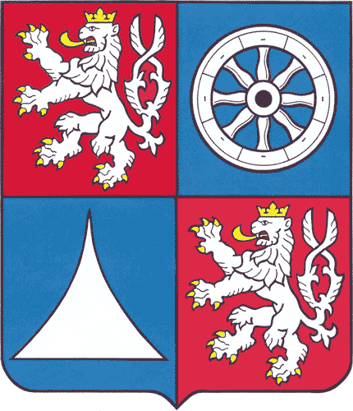
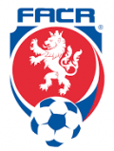
Liberecký krajský fotbalový svaz
Rumunská 955/9, Liberec 46001
Tel. GTM: 603 844 534
Email GTM: kolcava@fotbal.cz

-----------------------------------------------------------------------------------------------------------------------------------------------------------------

Věc: NOMINACE žáků U/14 ročníku 2006 na HT o pohár předsedy ŘKČ
Místo: Sportovní hala Cheb
Termín: Pátek 17. až sobota 18.1.2020, výkop prvního utkání v pátek ve 13.00 hodin
Sraz: Pátek 17.1.2020 v 7.00 hodin odjezd busu z parkoviště Fugnerova ul., Liberec
7:20 odjezd z čer.stanice Pavlišta Jablonec nN
(pod stadionem FK Jablonec)
Svačinu a pití s sebou (stravování začíná večeří)
Návrat v sobotu 18.1.2020 kolem 18.00 hodin.

Za předání a zpětné převzetí dětí v určený den a čas na určeném místě jsou odpovědní rodiče, případně rodiči pověřený zástupce mateřského klubu.

Všichni žáci si vezmou s sebou průkaz pojištěnce + veškerou potřebnou fotbalovou výstroj do haly, sálovou obuv, hygienické potřeby a další věci osobní potřeby potřebné na plánovanou délku pobytu. Za předání nominace žákům a za jejich účast je zodpovědný mateřský oddíl.
Případné omluvy je nutno okamžitě nahlásit na KFS - GTM Michalu Kolčavovi.

Nominace:
Dušák Kryštof – FC Slovan Liberec
Havlíček Denis – FC Slovan Liberec
Hrenčín Andreas – FC Slovan Liberec
Olyšar Adam – FC Slovan Liberec
Pozler Jan – FC Slovan Liberec
Salich Milan – FC Slovan Liberec
Vacek Ondřej – FC Slovan Liberec
Lukeš František – FK Jablonec
Palán Jakub – FK Jablonec
Sirůček Lukáš – FK Jablonec
Špís Ladislav – FK Jablonec
Svatý Marek – FK Jablonec

Náhradníci: Zelenka Samuel – FC Slovan Liberec
Koňák Adam – FK Jablonec
Svatý Karel – FK Jablonec

Realizační tým: Kozderka Jan, Šimoníček Milan, Kolčava Michal

Nominace může sloužit s potvrzením rodičů jako omluvenka do školy.

V Liberci, 9.1.2020

Mgr. Michal Kolčava
Grassroots trenér mládeže FAČR
Liberecký KFS
Mobil: (+420) 603 844 534
Mail: kolcava@fotbal.cz

